KATA PENGANTAR
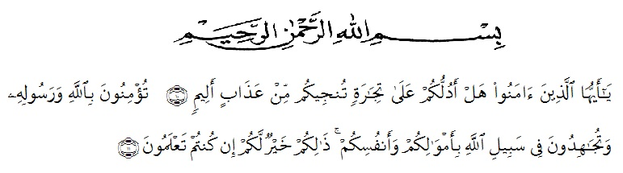
Artinya: ‘’Hai orang-orang yang beriman, sukakah kamu aku tunjukkan suatu perniagaan yang dapat menyelamatkanmu dari azab yang pedih? (10). (Yaitu) kamu beriman kepada Allah dan RasulNya dan berjihad di jalan Allah dengan harta dan jiwamu. Itulah yang lebih baik bagimu, jika kamu mengetahui.(11) (QS. ash-Shaff: 10-12)’’

Alhamdulillah, puji dan syukur Penulis ucapkan kepada Allah SWT, atas segala rahmat, kasih sayang-Nya dan Pertolongan-Nya yang memberikan kesempatan dan keringanan kepada Penulis sehingga Penelitian ini dapat diselesaikan dengan baik.
Skripsi berjudul “Pengaruh Model Pembelajaran Student Fasilitator And Explaining (SfaE) Terhadap Minat Dan Hasil Belajar Siswa SMP Negeri 1 Bambel Tahun Ajaran 2017/2018”, disusun untuk memperoleh gelar sarjana Pendidikan Matematika, Fakultas Keguruan dan Ilmu Kependidikan.
Pada kesempatan ini penulis mengucapkan terima kasih kepada Bapak Hidayat, M. Ed dan Ibu Dr. Cut Latifah Zahari, S. Pd, M. Pd sebagai dosen pembimbing skripsi yang telah banyak memberikan bimbingan dan saran-saran kepada Penulis mulai awal penelitian hingga dengan selesainya penelitian skripsi ini. Ucapan terima kasih juga disampaikan kepada Bapak sebagai dosen penguji, yang telah memberikan masukan dan saran sehingga Penulis dapat menyelesaikan penulisan skripsi ini. Ucapan terima kasih juga disampaikan kepada Bapak Drs. Darajat Rangkuti M. Pd selaku dosen Pembimbing Akademik dan kepada seluruh Bapak dan Ibu dosen beserta staf pegawai jurusan Matematika Fakultas Keguruan dan Kependidikan UMN Alwashliyah Medan yang telah memberikan banyak bantuan kepada penulis.
Teristimewa dan terkhusus penulis sampaikan terima kasih yang sebesar-besarnya semoga Allah Membalas dengan Syurga kepada Ibundaku Nurhayati, S.Pd, Ayahandaku M. Jaku atas dorongan, semangat, nasihat dan doa dalam setiap langkah penulis, kakak-kakak dan adikku; Maya Sulastri, Amkeb, Devi Novita Sari, S.Pd, dan Jurwahyumi, atas doa dan semangatnya kepada penulis dalam menyelesaikan studi di Universitas Muslim Nusantara Alwashliyah Medan.
Teristimewa penulis ucapkan jazakumullahu khairan kepada Suamiku tercinta Ari Andi Tri sadana dan Devi Novita Sari, S.Pd yang mendukung penuh dalam penyelesaian skripsi ini.
Penulis menyadari bahwa penulisan Skripsi ini masih jauh dari kesempurnaan baik mengenai isi maupun penulisannya. Hal ini disebabkan oleh keterbatasan pengetahuan dan kemampuan yang penulis miliki. Untuk itu penulis sangat mengharapkan kritikan dan saran dari Bapak/Ibu Dosen serta para pembaca sekalian demi perbaikan dan penyempurnaan skripsi ini.
Mudah-mudahan segala amal kebaikan yang Bapak/Ibu, keluarga dan sahabatku berikan akan mendapat balasan yang berlipat dari Allah SWT kelak dikemudian hari. Akhirnya penulis berharap Skripsi ini dapat diterima sebagai sumbangan ilmiah dan bermanfaat bagi para pembaca.

Medan, 10 Maret 2021
Penulis

HALIATUN HARTATI
NPM: 141114158

